Miércoles
13
de Enero

Tercero de Primaria
Artes

El soporte y el formato

Aprendizaje esperado: Observa distintas manifestaciones artísticas y visuales en formato bidimensional, para reconocer sus semejanzas y diferencias.

Énfasis: Reconoce distintos tipos de figuras planas: geométricas, naturales, abstractas o figurativas para representar una situación de la vida cotidiana que le sea significativa, con atención a los conceptos de soporte y formato.

¿Qué vamos a aprender?

Aprenderás a reconocer el soporte y el formato como conceptos artísticos esenciales en las manifestaciones artísticas bidimensionales.

En la clase anterior, recordaste que el boceto, el dibujo, la litografía, la pintura, la fotografía y el cine, son manifestaciones artísticas bidimensionales, parte de las artes visuales, además, reafirmaste el concepto de bidimensionalidad.

¿Qué hacemos?

Realiza las siguientes actividades.

- “El soporte”

Para empezar a realizar cualquier producción bidimensional es necesario que consideres los materiales a utilizar y sobre qué superficie trabajar.

Para recordar este concepto de soporte, te invito a ver el siguiente video.

- “La superficie para la representación bidimensional”
http://www.aprende.edu.mx/recursos-educativos-digitales/recursos/superficie-para-representacion-bidimensional-231.html

Cómo pudiste ver, los soportes son las superficies en donde se realiza el boceto, el dibujo, la pintura o donde se imprime la litografía.

Es necesario considerar el tipo de soporte de acuerdo con las características de algunos materiales.
Algunos soportes como los muros requieren de algún tratamiento especial para que la pintura se conserve.

Existen varios soportes, que a través de la historia han ido cambiando y variando.

Observa algunos ejemplos de soportes.

Uno de los primeros soportes utilizados por el hombre fueron las rocas de la parte interior y exterior de las cuevas

Aquí puedes ver la pintura rupestre de la cueva de Altamira, España, haciendo uso de pigmentos naturales

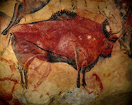
Pintura Rupestre, Cueva de Altamira, España.
Libro de texto SEP. Historia 6°, pp. 10, 2019
Extraído de: https://libros.conaliteg.gob.mx/20/P6HIA.htm?#page/11

Recuerda este tema con el siguiente video.

- “Pinturas Rupestres”
https://www.mdt.mx/KrismarApps/index.php/recurso/cargarApp/700/primaria

Para realizar este tipo de pinturas utilizaban como colores, diferentes minerales pulverizados y mezclados con grasa animal, clara de huevo, extractos de plantas, cola de pescado o sangre.

Se aplicaban con pinceles hechos de varitas de junco o se soplaba sobre la pared para pintar.

Otro soporte muy común entre los artistas fue el lienzo, que consiste en una tela de lino o algodón, que se tensa y sujeta por medio de un marco de madera.

Un ejemplo de este soporte es la pintura de George Pierre Seurat, titulada “Tiempo Gris”, que ya habías analizado en clases anteriores, realizada con Óleo sobre lienzo.

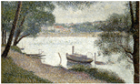
Arte rupestre krismar.
Pinturas Rupestres.
https://www.mdt.mx/KrismarApps/index.php/recurso/cargarApp/700/primaria

¿Recuerdas que con esta pintura conociste la técnica del puntillismo y realizaste algunos ejemplos?

Un soporte más es el vidrio, apreciado en el vitral de Leopoldo Flores Valdés, titulado “Cosmovitral”, realizado en estructura metálica y vidrio soplado.

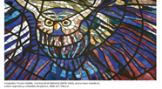
Leopoldo Flores Valdés (1978-1990) “Cosmovitral” [Vitral], pág. 47.
Libro de texto SEP, tercer grado, 2011.
Extraído de https://historico.conaliteg.gob.mx/H2011P3ED309.htm#page/27

Los vitrales tuvieron un periodo importante en la época medieval, con colores vivos y permitiendo la entrada de luz.

Para conocer más sobre los vitrales te invito a ver el siguiente video.

- “Recorrido virtual del Cosmovitral”
https://www.youtube.com/watch?v=URxO17UABMg&feature=emb_logo

Como pudiste observar el Cosmovitral se encuentra en la Ciudad de Toluca, en el Estado de México.

Fue creado en 1978 por Leopoldo Flores, inaugurado en 1980 por el presidente de la República José López Portillo.

Esta monumental obra está compuesta por 70 módulos de vitral, es decir 3 000 metros cuadrados, siendo el vitral más grande del mundo.

Se llama Cosmovitral, porque su creador trató de plasmar la historia del hombre y el cosmos, el hombre y su relación con el universo.

Uno de los soportes más grandes, el muro o pared, ejemplo de esto lo encontramos en un detalle del mural “México Tenochtitlán” de Diego Rivera.

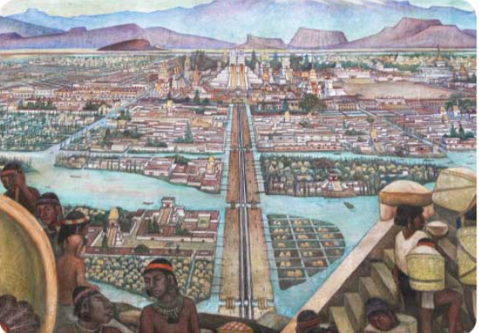
México Tenochtitlan, detalle de un mural de Diego Rivera.
Libro La entidad donde vivo Ciudad de México, Libro de Primaria 3er grado, SEP. pág. 75.
Extraído de https://libros.conaliteg.gob.mx/P3CDM.htm#page/75

Los muros han sido el soporte en donde artistas mexicanos han realizado grandes obras artísticas bidimensionales, dando lugar a un movimiento artístico que traspasó fronteras, el Muralismo.

Por último, están los soportes que usamos y que son más comunes, pero no menos importantes: las hojas de papel, el cartón, el papel ilustración, el papel kraft, etc.

Seguramente en ellos has realizado muchas producciones bidimensionales y que han servido como material para ilustrar muchas de tus actividades escolares.

- “El Formato”

Ahora recordarás el concepto de formato y lo ejemplificaremos con algunas obras artísticas bidimensionales.
Antes de eso, te invito a ver el siguiente video.

- “Manifestaciones visuales en la actualidad”
http://www.aprende.edu.mx/recursos-educativos-digitales/recursos/manifestaciones-visuales-actualidad-232.html

El formato hace referencia al tamaño y a la forma del soporte.

Existen formatos de diferentes tamaños: miniatura, pequeños, medianos, grandes y de gran tamaño como los murales.

Los formatos pueden tener distintas formas: cuadrados, rectangulares, circulares, ovalados o poligonales.

Observa algunos ejemplos de diferentes formatos, considerando su forma y tamaño.

La pintura de José Clemente Orozco, titulada “El hombre creador”, fue realizada en la cúpula del Paraninfo de la Universidad de Guadalajara.

Como se puede observar, su formato es circular y de gran tamaño, ya que mide 13 m. de diámetro.
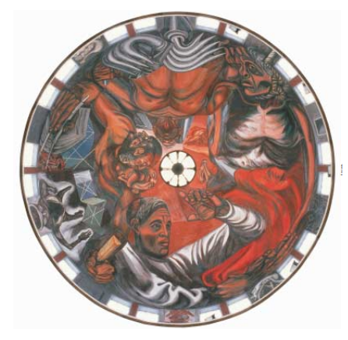
José Clemente Orozco (1883-1949), “El hombre creador” (1936-1939), [Pintura]. Imágenes para la escuela primaria, Aprender a mirar, SEP (1998).
Extraído de: https://es.slideshare.net/ismael24lower/aprender-a-mirar-imgenes-para-la-escuela-primaria

Un ejemplo más es la pintura titulada “La sorpresa”, del pintor Agustín Arrieta.

De formato rectangular y de tamaño grande con medidas de 69.5 x 93 cm.

El soporte sobre el que se realizó es tela.

Agustín Arrieta (1802-1874), “La sorpresa” (1850), [Pintura].
Imágenes para la escuela primaria, Aprender a mirar, SEP (1998).
Extraído de https://es.slideshare.net/ismael24lower/aprender-a-mirar-imgenes-para-la-escuela-primaria

Un ejemplo más es la pintura de Juan Gerson, titulada “Los cuatro Apocalipsis”.
Esta tiene un formato ovalado y con medidas de 170 x 110 cm. Esta imagen fue pintada en un soporte de papel amate. El amate es papel vegetal, utilizado en la época Prehispánica.
Juan Gerson (siglo XVI). “Los cuatro jinetes del Apocalipsis” (1562), [Pintura].
Imágenes para la escuela primaria, Aprender a mirar, SEP (1998).
http://portal.seg.guanajuato.gob.mx/pv_obj_cache/pv_obj_id_E4576DE1CF09354A1C33317B2311446498A11C00/filename/Aprender%20a%20Mirar%20laminas.pd

En la sesión de hoy hiciste una recapitulación del curso, sobre dos conceptos importantes en las producciones bidimensionales, el soporte y el formato.

- Observaste como los soportes cambiaron a través de la historia y conociste algunos ejemplos.
- Recordaste el arte rupestre.
- Conociste el Cosmovitral de la ciudad de Toluca.
- Reafirmaste el concepto de formato.
- Y observaste algunos ejemplos de forma: rectangular, circular y ovalada.

Si te es posible consulta otros libros, platica en familia lo que aprendiste, seguro les parecerá interesante y te podrán decir algo más.

¡Buen trabajo!

Gracias por tu esfuerzo.

